Доклад по теме:
«Преодоление технических трудностей на баяне с учащимися старших классов ДМШ и ДШИ»

Подготовил:
преподаватель и концертмейстер
отделения народных инструментов
МБУ ДО «ДШИ»
Дайнеко А.В.
г. Нефтеюганск, 2016г.

План методического сообщения
1.Предисловие.
2.Метод вариантов - как один из способов решения проблем в технически сложных эпизодах.
Изменение силы звука;
Изменение туше (характера соприкосновения пальцев с клавишами);
Изменение регистра;
Изменение тональности;
Изменение метроритма (метрическое акцентирование, противометрическое акцентирование, игра с намеренными остановками на сильных и слабых долях, членение одинаковых длительностей на разные дробные доли);
Изменение штриха (вместо legato – non legato и staccato, вместо staccato – legato, сочетание legato и staccato);
Собирание мелодической линии в аккордовые построения;
Арпеджирование аккордовых построений;
Повторение группы нот.

3.Выводы, рекомендации.

Работа над совершенствованием исполнительской техники занимает важное место в учебном процессе и является предметом настоящей заботы педагогов и учащихся.
Исполнительское мастерство баяниста, его общее музыкальное развитие и техническая подготовка тесно связаны с длительной работой над большим объёмом музыкальной литературы.
Техническая оснащённость - пальцевая беглость, свободная координация движений рук, умение выбрать и правильно применить рациональную аппликатуру, разнообразные приёмы звукоизвлечения и другие - приобретается путём тщательной систематической работы над различными видами конструктивного материала.
Во - первых, это работа над гаммами, арпеджио, аккордами - основными техническими формулами. Овладение ими способствует выработке определённых двигательных стереотипов, на основе которых легче и быстрее осваиваются технические трудности, встречающиеся в художественных произведениях. Кроме того, игра гамм расширяет общие музыкальные знания учащихся, способствует развитию чувства ладотональности. Работая над гаммами, арпеджио, аккордами следует стремиться к их лёгкому и свободному исполнению в разных темпах, различными метрическими рисунками и штрихами в пределах полного диапазона инструмента.
Во – вторых, это и специальные упражнения, применяющиеся для выработки следующих навыков: взаимодействия, независимости, подвижности пальцев, быстрого перемещения кисти посредством движения запястья и других.
Теоретики музыкально – исполнительского искусства в большинстве своём единодушны в том отношении, что нельзя бесконечно проигрывать различные технические упражнения и абстрактно заниматься техникой рук в отрыве от конкретных художественно - исполнительских задач.
Для совершенствования техники в большой степени помогает представление звукового результата. «Добейтесь того, чтобы мысленная звуковая картина стала отчетливой, пальцы должны и будут ей повиноваться »- писал известный пианист И. Гофман. Вместе с тем само осознание цели ещё далеко не всегда гарантирует её успешное достижение. И в этом случае необходима каждодневная кропотливая работа над технически трудными местами. Если встречаются привычные элементы техники – репетиции, гаммаобразные и арпеджиообразные построения, - то они, как правило, не требуют особых временных затрат. Но очень часто встречаются и непривычные, нестандартные фигурации, требующие специальных дополнительных усилий для их преодоления и освоения. Здесь очень важно найти свой метод- кратчайший путь для достижения нужного результата.
К сожалению, далеко не всегда педагоги помогают ученикам в поисках необходимого метода. В итоге иной учащийся долго работает над одним пассажем, бездумно гоняет его в быстром темпе, а качество исполнения остаётся на прежнем уровне. А ведь важнейшим средством, помогающим исполнителю найти нужные технические приёмы, является целенаправленность и целеустремлённость действия. В технически трудных местах очень важно осознать - что именно не получается? Этот фактор является важнейшей психологической предпосылкой для последующего успешного разрешения технических проблем.
При работе над преодолением технических сложностей часто пользуются методом вычленения, то есть выучиванием отдельно взятых эпизодов или тактов произведения. В таких случаях обычно повторяют неудобные переходы (связывая их с предыдущими и с последующими), выделяют в медленном темпе то, что «забалтывается», стремясь к тому, чтобы все ноты звучали ровно, как в ритмическом, так и в звуковом отношениях.
В учебной музыкальной практике значительное распространение получил также метод вариантов, заключающийся во временном варьировании авторского текста различными способами.
Целесообразность применения метода вариантов состоит не только в том, что он активизирует восприятие, оживляет самоконтроль, притупляющийся при частом проигрывании технически трудных мест, но и в том, что он способствует быстрому совершенствованию исполнительской техники. Некоторые способы варьирования заключают в себе предварительное упрощение данной технической трудности, другие, наоборот, предполагают её усложнение, после преодоления которого приходит легкость и непринуждённость исполнения.
Не следует, однако, думать, будто бы разучивание методом вариантов является своего рода чудодейственным средством, освобождающим баяниста от упорного труда. При игре технического варианта требуется такое же волевое усилие, такая же тщательная отделка, как и при игре подлинного рисунка.
Работу над технически сложным местом методом вариантов не следует начинать до тех пор, пока не будет ясно осознан художественный смысл произведения в целом. Лишь после этого можно приступить к его проработке конкретными методами варьирования. Нужно играть выразительно (как правило, на память), стремясь достигнуть большой чёткости и точности движений. Небрежная игра, без должного контроля над качеством исполнения, без определённых художественных целей не только не помогает, но и вредно сказывается на исполнении авторского рисунка.
Применяя способы варьирования, вначале следует заниматься в медленном темпе. Это позволит овладеть технологией различных приёмов звукоизвлечения (пальцевой удар, нажим, толчок и др.); чётко представить необходимые изменения игровых положений руки, кисти. Тщательно продумать детали нотного текста (случайные знаки альтерации, нюансы, агогику и т.д.).
Мы рассматриваем следующие основные способы:
- Изменение силы звука;
- Изменение туше (характера соприкосновения пальцев с клавишами);
- Изменение регистра;
- Изменение тональности;
- Изменение метроритма (метрическое акцентирование, противометрическое акцентирование, игра с намеренными остановками на сильных и слабых долях, членение одинаковых длительностей на разные дробные доли);
- Изменение штриха (вместо legato – non legato и staccato, вместо staccato – legato, сочетание legato и staccato);
- Собирание мелодической линии в аккордовые построения;
- Арпеджирование аккордовых построений;
- Повторение группы нот.
Изменение силы звука предполагает игру на различных динамических уровнях(forte, piano, и чередуя уровни), то есть комбинируя нюансами. Целесообразность громкой игры заключается в том, что слуховая память легче фиксирует звуковысотный рисунок, такая игры даёт возможность более полно воспринимать гармоническую фактуру музыкального произведения. При игре тихим звуком у исполнителя активизируется слуховое восприятие, так как ему приходится внимательно вслушиваться в исполнение. Игра комбинированными нюансами способствует быстрому переключению внимания, и следовательно, его активизации.
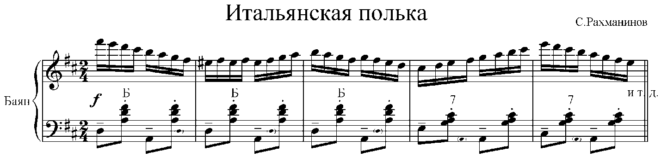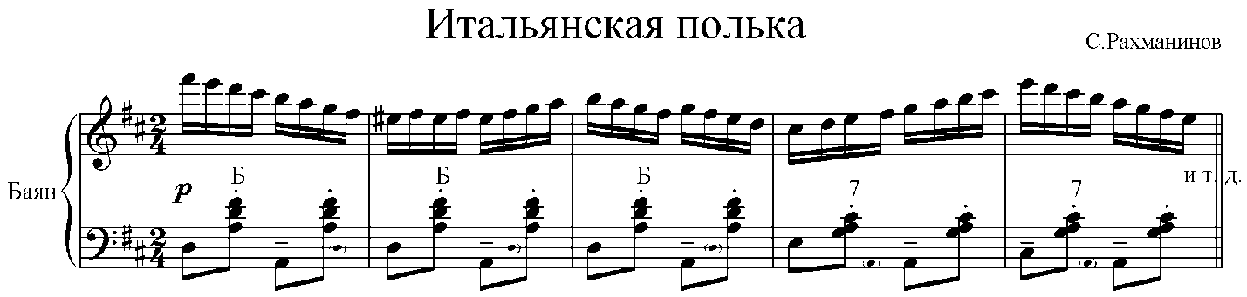
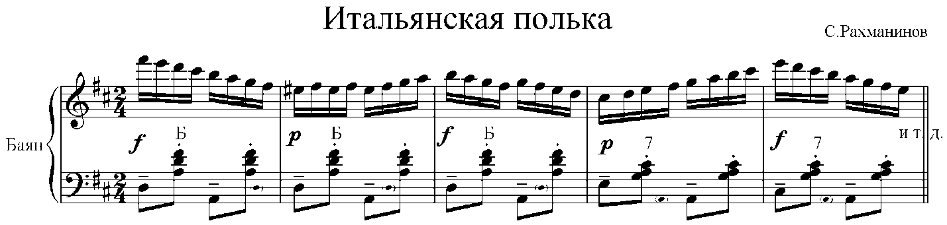
Вышеуказанный способ может применяться в произведениях любого фактурного изложения (кроме полифонического).

При работе над произведением полезен такой метод как изменение туше. Сущность этого способа заключается в изменении характера соприкосновения пальца с клавишей. Делается это для того, чтобы усилить «мышечные ощущения». Например, при исполнении «Этюда» C-dur А. Бургмюллера применяется приём лёгкого пальцевого удара, однако, в процессе работы над произведением целесообразно использование приёма пальцевого нажима. Умелое сочетание названных приёмов позволит избежать в одинаковой мере как поверхностной, так и тяжёлой, «вязкой» игры. При этом надо следить за тем, чтобы не было мышечного перенапряжения и, как следствие,- быстрой утомляемости рук.
Данным способом можно пользоваться при работе над самыми разными сочинениями виртуозного характера.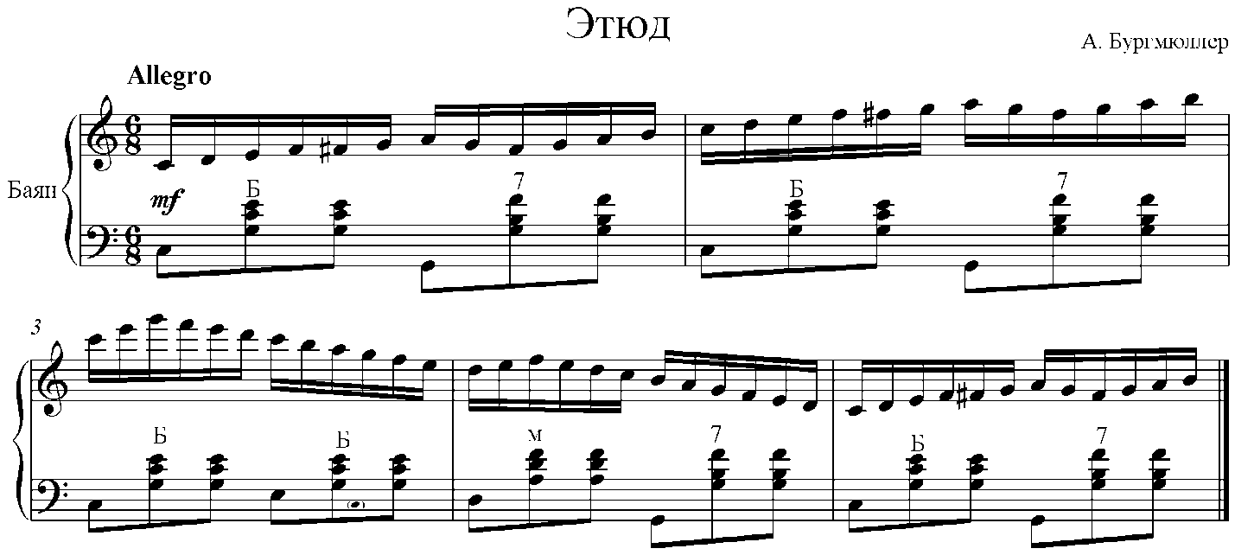 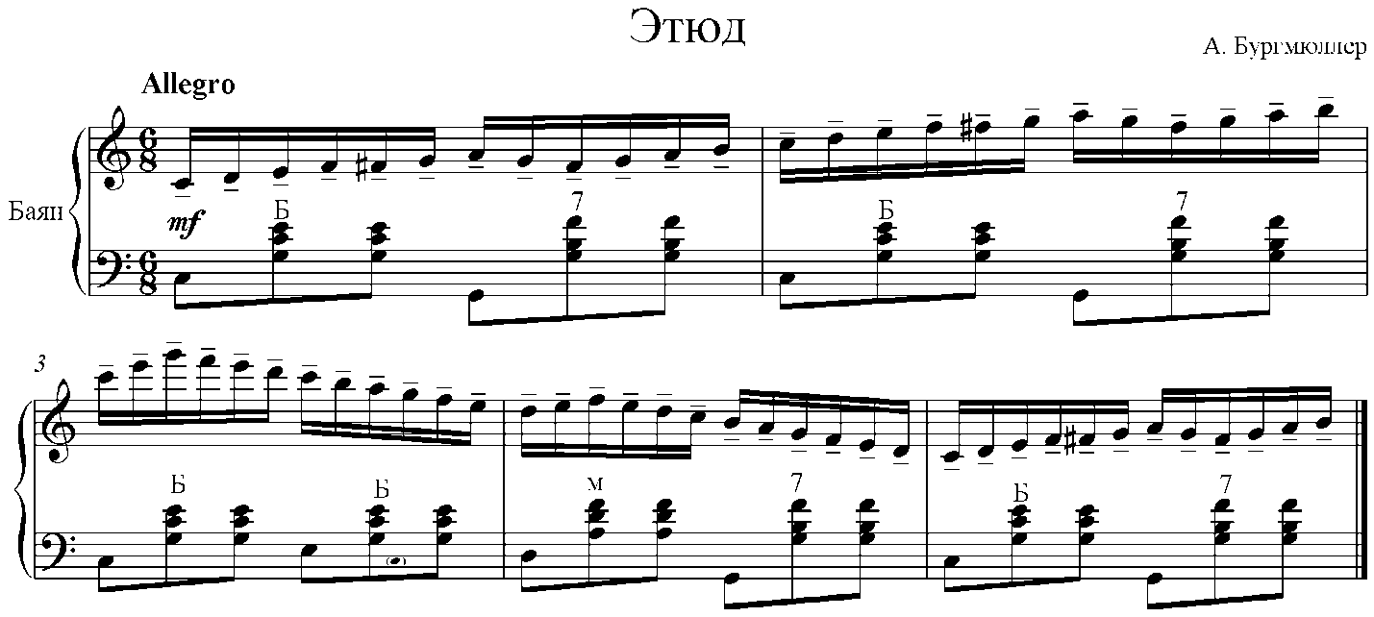
Изменение регистра предполагает перенос технически трудного отрывка из верхнего регистра в нижний. Польза данного способа разучивания двоякая: во – первых, играя на октаву ниже, исполнитель лучше слышит и ярче воспринимает звучание. Это обусловлено особенностями звукообразования на баяне: верхний регистр (третья и четвёртая октавы) в звуковом отношении значительно слабее нижнего. Во – вторых, технически трудный отрывок выучивается при более удобном положении рук.
В одной из частей сюиты Е. Дербенко «Первые шаги» - «Тик- так» тема дана в очень высоком регистре.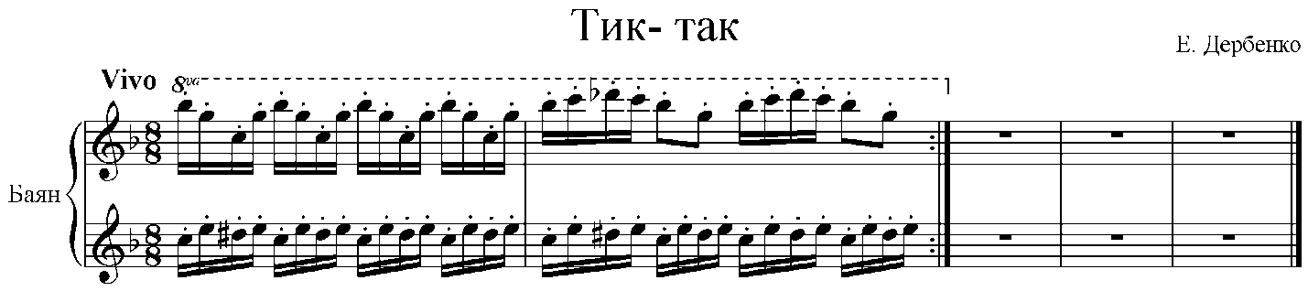
Предлагаю поиграть этот материал на октаву ниже:
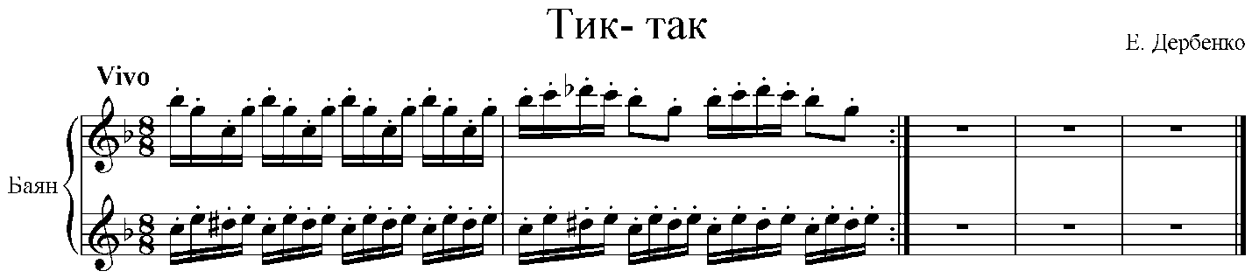
Данный способ можно применять в сочинениях, где мелодическая линия изложена в высоком регистре.
Изменение тональности заключается в транспонировании разучиваемого отрывка вверх и вниз на полтора тона (при сохранении выбранной аппликатуры). Транспонирование активизирует слуховое восприятие технически трудного эпизода, пассажа, заставляет заново осознавать гармонию, интервальное соотношение.
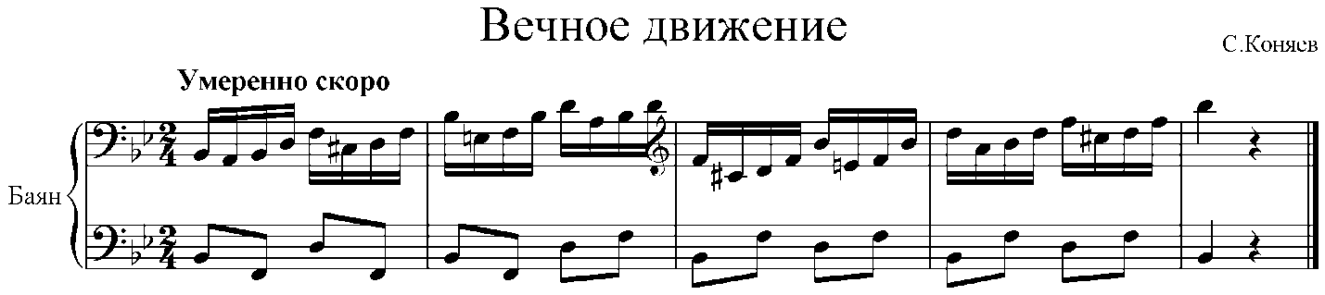
Предлагаю поиграть этот пассаж на полтора тона выше:
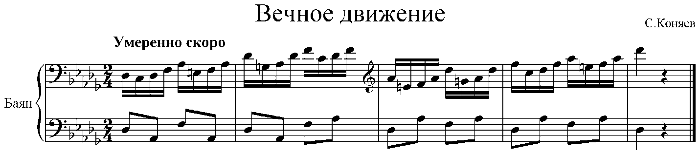
Затем проиграть на полтора тона ниже:
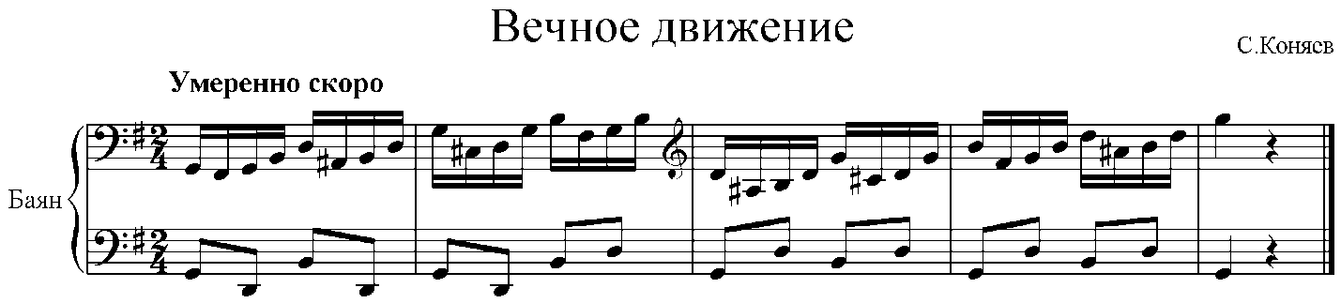
Изменение метроритма может осуществляться пятью различными приёмами: метрическое и противометрическое акцентирование, игра с намеренными остановками на метрически сильных и слабых долях, членение одинаковых длительностей на разные дробные доли. Сущность первого в том, что выделяются не только начала тактов и полутактов, но и начальные звуки долевых групп. Это так называемое метрическое акцентирование. Если в оригинале, например, дано:
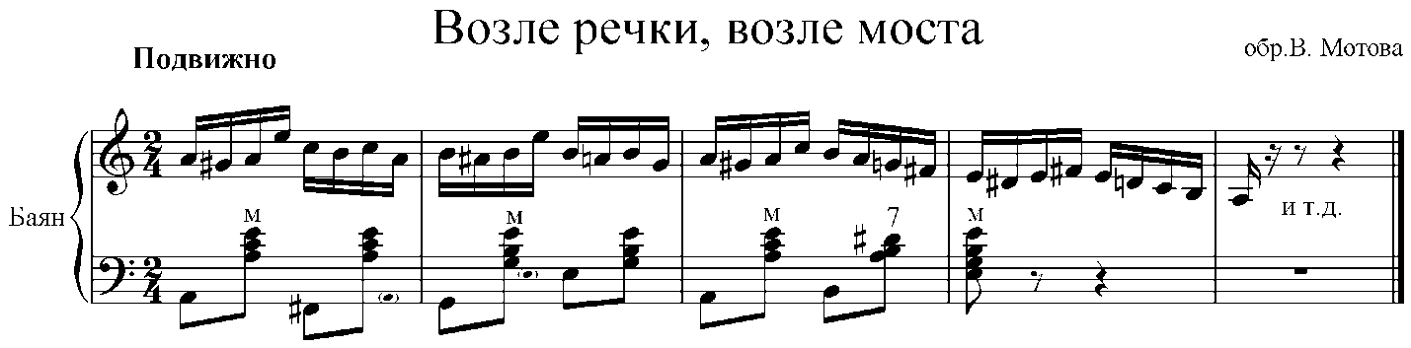
то при исполнении данным приёмом авторский текст будет проигрываться так:
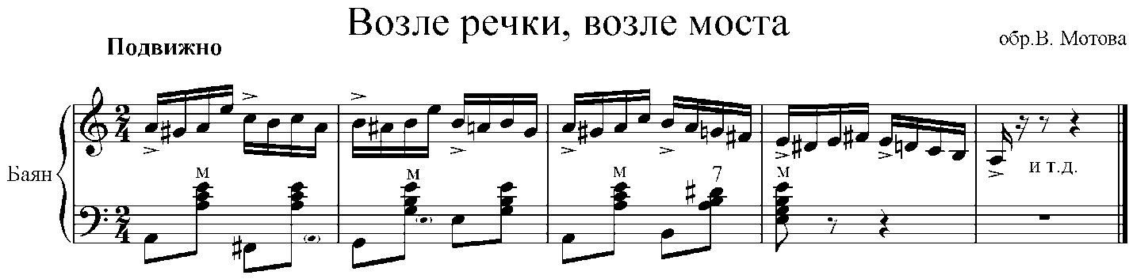
Польза этого приёма в том, что, во – первых, у исполнителя обостряется чувство метрической пульсации, а, во – вторых, укрепляются кисть и пальцы.
Второй приём изменения метроритма состоит в переносе акцента на один из слабых звуков долевой группы. Это – противометрическое акцентирование. Например, указанный выше пример играется так:
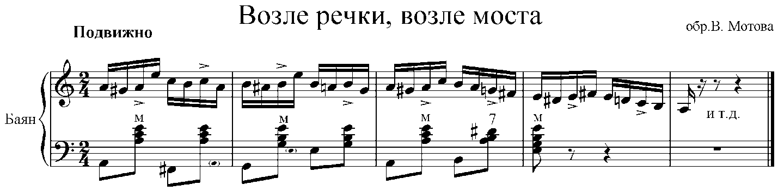
При таком разучивании метрически слабые доли такта лучше фиксируются слуховой и «мышечной» памятью, укрепляется слухо-двигательная связь.
Полезным является также приём игры с намеренными остановками, который заключается в следующем: при работе над этюдом или пьесой нужно делать небольшие остановки на метрически сильных долях; сначала на первом звуке группы, состоящей из 4,6,8 нот. Например:
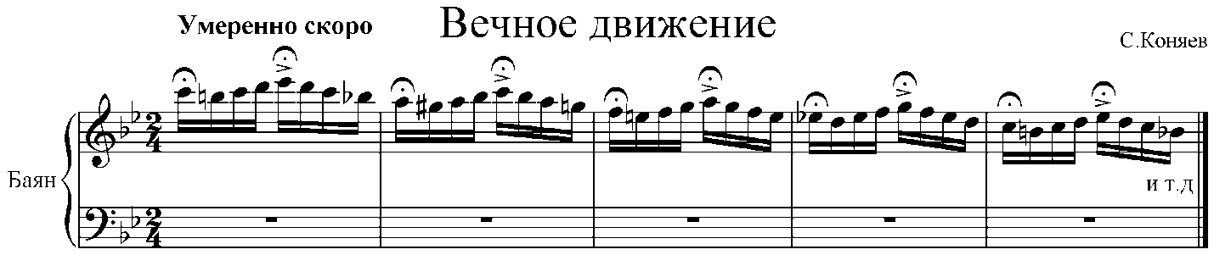
Затем можно переходить к проигрыванию с более редкими остановками, делая их на первом звуке группы, состоящей из 8,12,16 нот. Например:
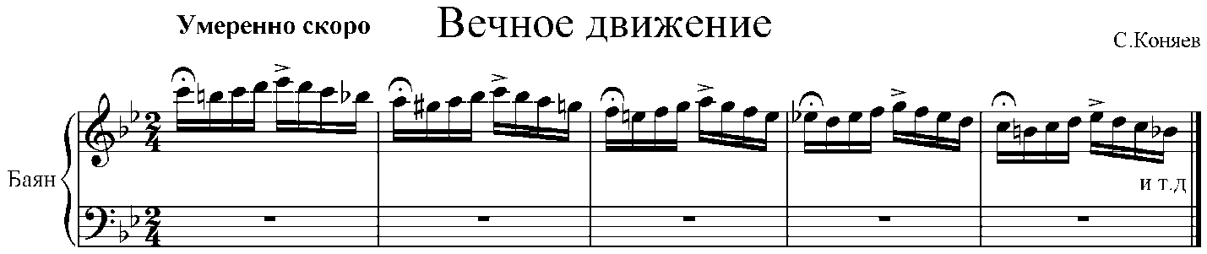
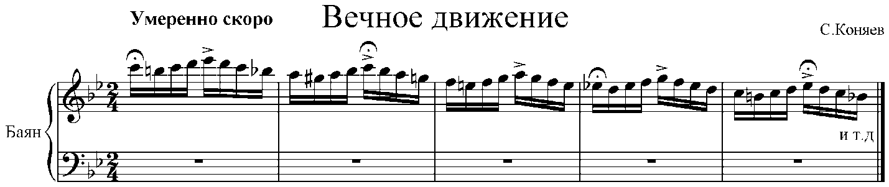
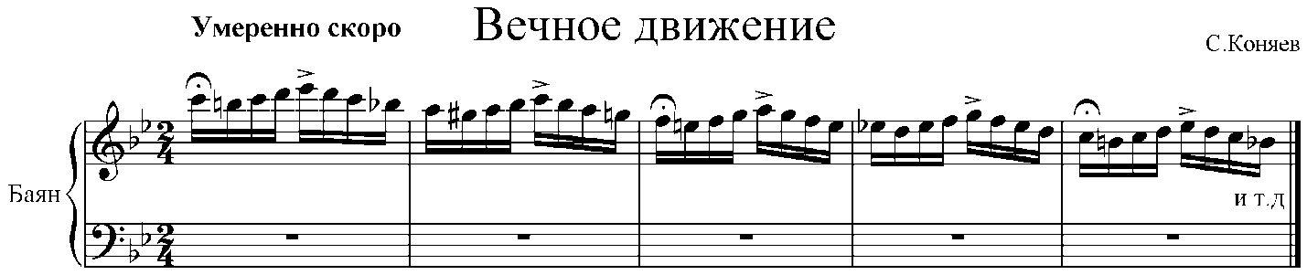
Смысл этого приёма состоит в том, что остановка позволяет окинуть мысленным взором очередное «звено» звуков и сыграть его более совершенно. При этом необходимо добиваться, чтобы даже длинные «звенья» схватывались сразу одним мысленным усилием. Остановка должна быть такой длительности, какая необходима для наилучшей подготовки последующего движения. Она также позволяет отдохнуть исполнительскому аппарату и приспособить положение пальцев и кисти к дальнейшей игре.
Практический интерес представляет игра с остановками на слабых долях следующих групп нот: из 4 (на 2 и 4 звуках):

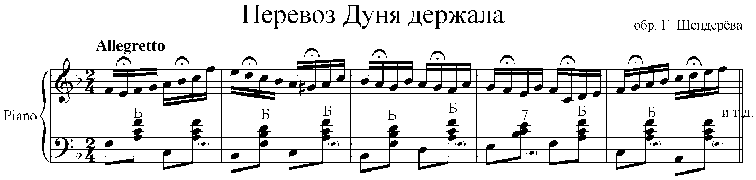
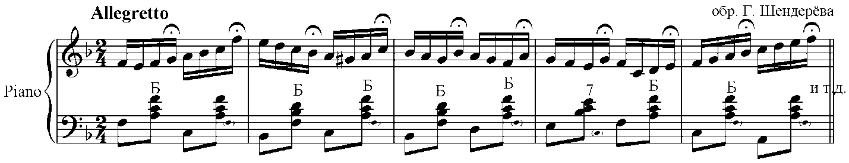
Из 6 (на 2,4,6 звуках):
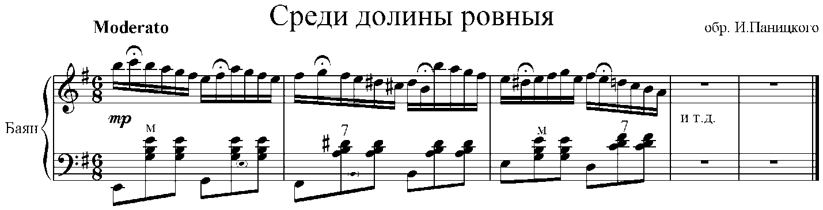
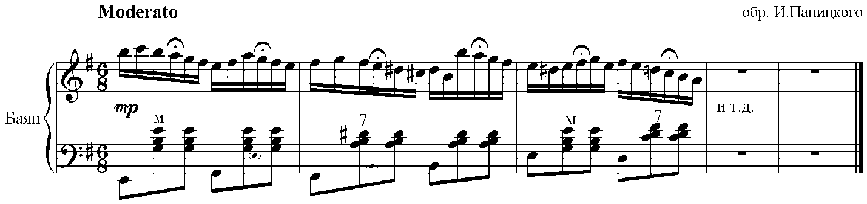
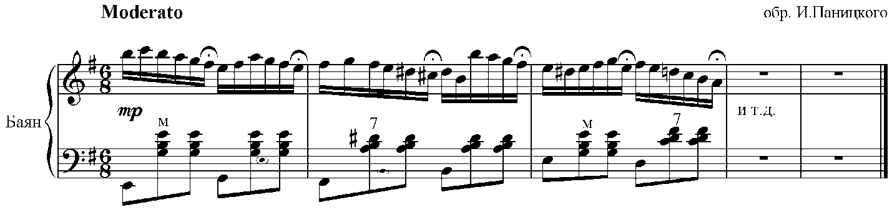
Из 8 (на 2,4,6,8 звуках).
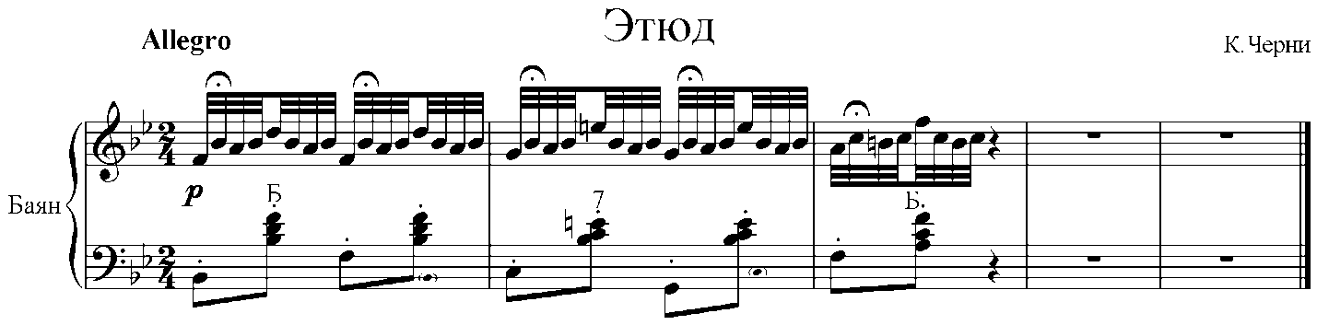
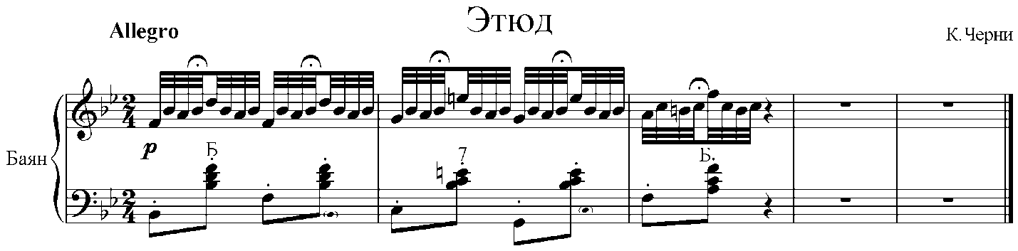
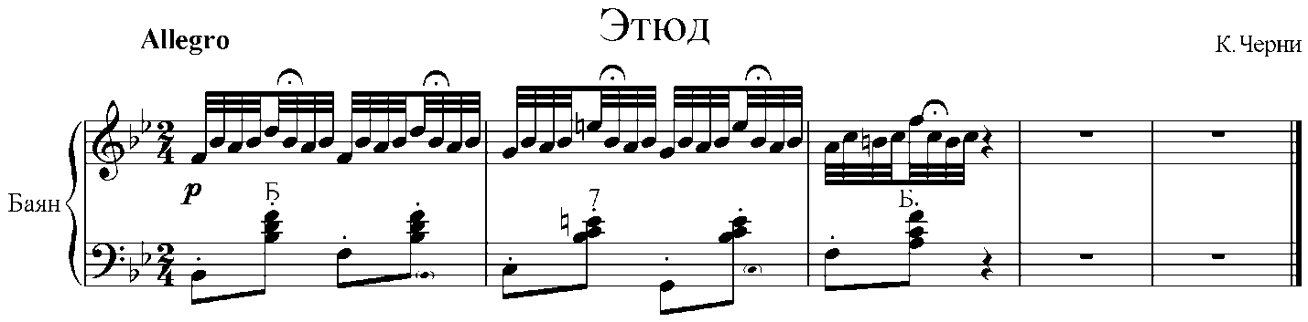
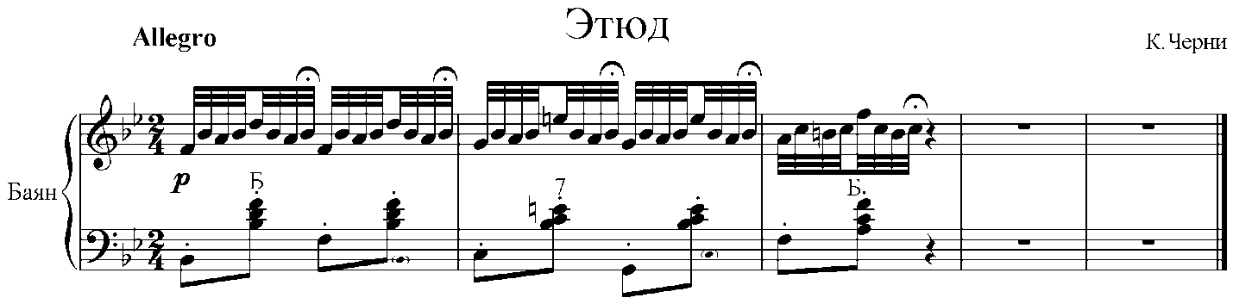
Целесообразность этого приёма состоит в том, что он способствует развитию необходимой исполнителю координации между слухом и движениями пальцев. Намеренные остановки на метрически сильных и слабых долях можно использовать при разучивании многих сочинений или их частей, где в основе лежит однообразный ритмический рисунок.
Сущность последнего рассматриваемого нами способа изменения метроритма в членении одинаковых длительностей на разные дробные доли. Например, вместо равномерного движения восьмыми (или шестнадцатыми, тридцатьвторыми), имеющимися в оригинале, применяется игра с точками. У автора дано:
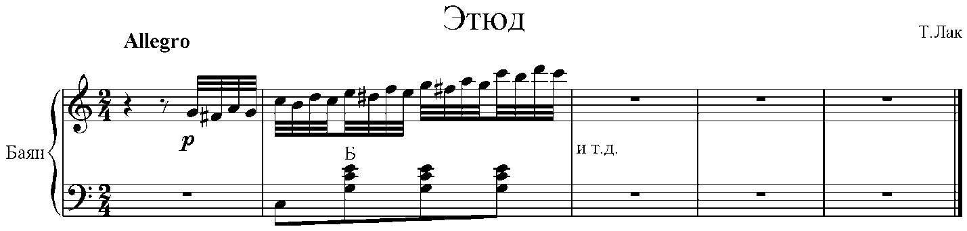
Предлагаю поиграть «пунктирным» ритмом:
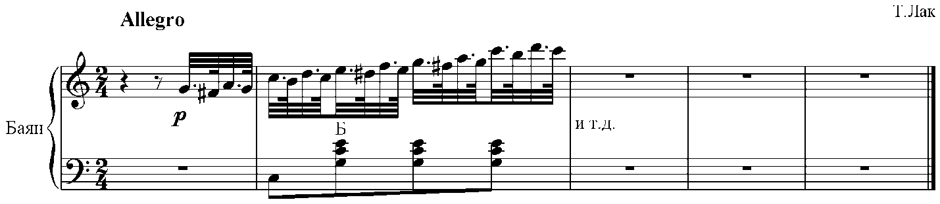
Также можно попробовать проучить и таким ритмом:
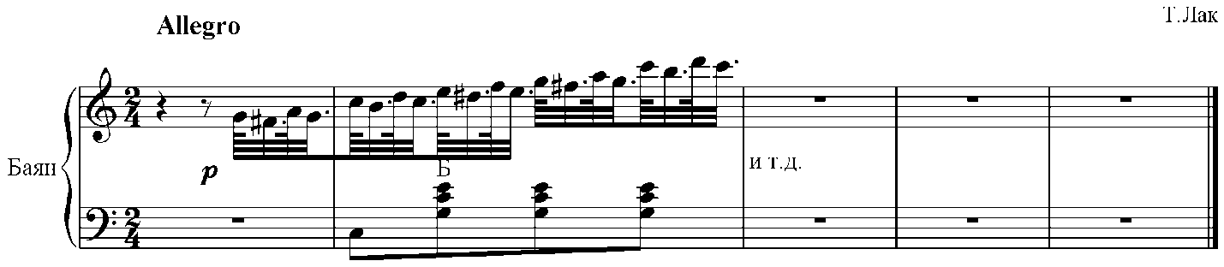
Хотя данный приём предусматривает временное изменение авторского ритмического рисунка, однако, оно оправдывается тем, что обеспечивает более лёгкое и быстрое исполнение этюдов в оригинальном виде. Этот приём рекомендуется использовать в этюдах, написанных для развития беглости пальцев, а также в произведениях, исполняющихся в подвижных, стремительных темпах.
Изменение штриха предполагает игру залигованного нотного текста штрихом non legato и staccato.
Non legato – штрих, при котором звуки не связаны между собой и исполняются с едва заметными перерывами – цезурами: каждый палец делает замах, а затем мгновенно ударяет клавишу. При маховом ударе обостряется ощущение контакта пальцев с клавишами, что способствует долее высокому качеству исполнения legato.
Staccato- штрих, при котором звуки извлекаются отрывисто: пальцы резко ударяют по клавишам и как бы отскакивают от них. При этом хорошо прослушиваются все звуки, отрабатывается самостоятельность каждого пальца, чёткость мышечных ощущений, что в конечном счёте влияет на качество исполнения залигованных звуковых последовательностей.
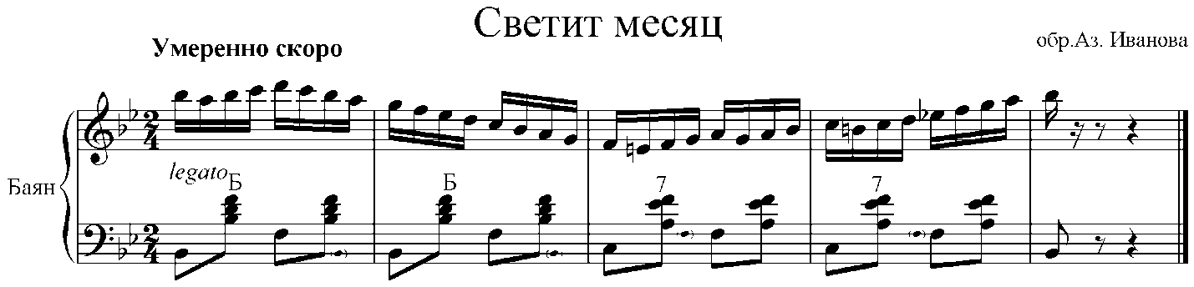
Можно предложить поиграть так:
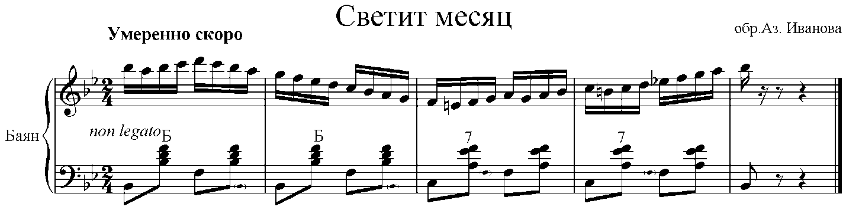
Затем проиграть так:
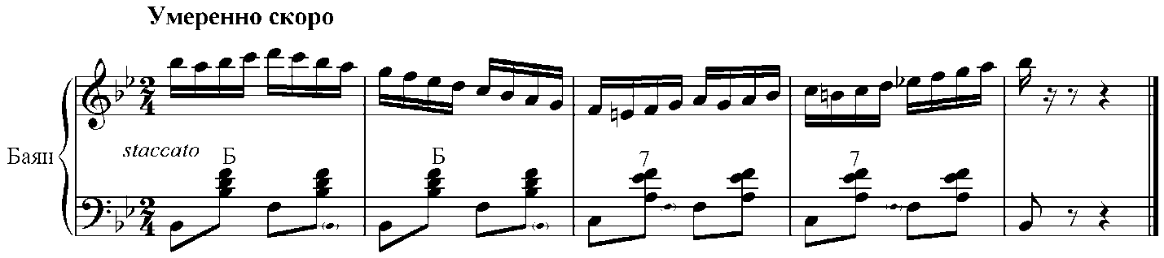
Изменение штриха полезно применять при проработке стаккатных эпизодов в пьесах и этюдах на «мелкую» технику, проигрывая их штрихом legato. Legato- связное звукоизвлечение: звуки как бы переходят один в другой без перерывов и атаки. Палец, извлекающий звук, мягко опускается на «дно» клавиши, другой, касаясь поверхности следующей клавиши, готовится к нажиму. Такая игра способствует выработке более «глубокого» стаккато, необходимого для хорошей артикуляции стаккатных звуковых последовательностей. Кроме того, найденное при игре legato объединяющее движение поможет определить структуру мотива, правильно его произнести и более осмысленно исполнить музыкальную фразу в целом. Например: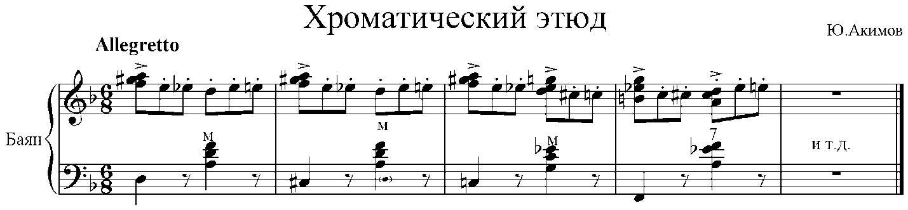
Можно предложить поиграть следующим образом:
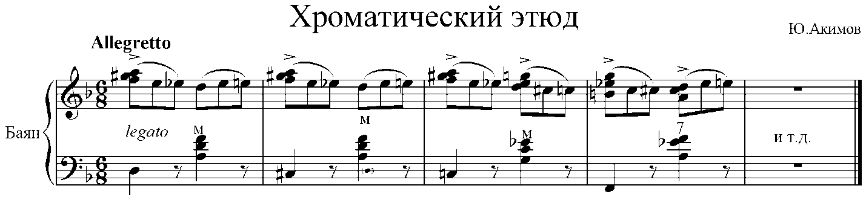
Большую пользу приносит сочетание штрихов legato и staccato. Например, группу из четырёх нот можно исполнять следующими вариантами:2 legato+ 2 staccato; 2 staccato+2 legato;1 staccato + 2 legato+1 staccato.Игра с разнообразным сочетанием штрихов развивает двигательную точность, смелость и активизирует внимание исполнителя. Данный приём можно применять при проработке быстрых легатных и стаккатных звуковых последовательностей.
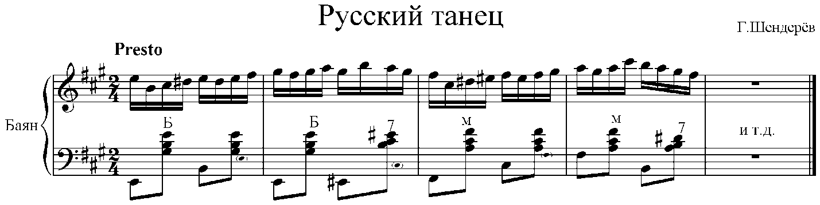
При проработке данной последовательности можно попробовать использовать все варианты: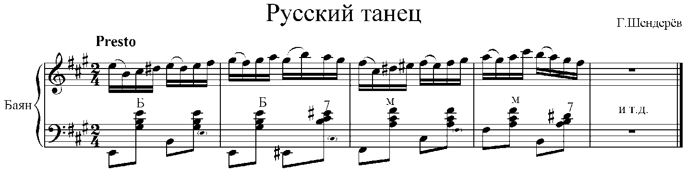
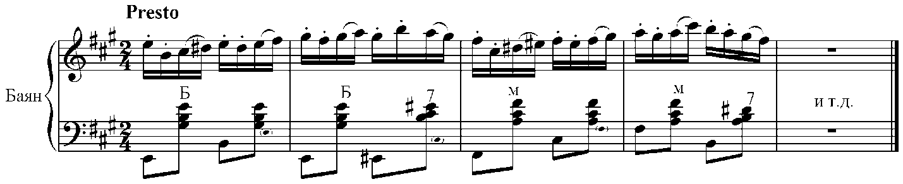
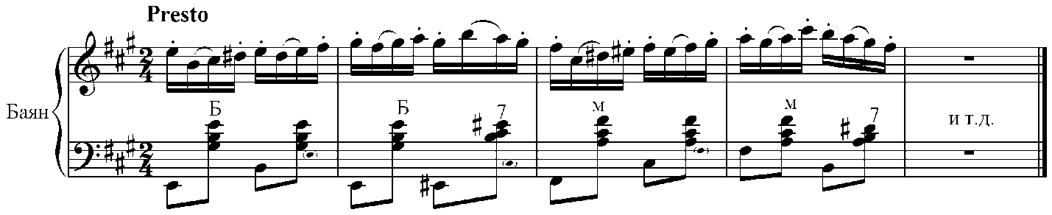

Такой приём можно применять также к звуковым последовательностям из 6, 8 нот, варьируя штрихами во всех возможных комбинациях.

Собирание мелодической линии в аккордовые построения заключается в том, что арпеджированная фактура играется аккордами. Это способствует быстрому запоминанию гармонических последовательностей произведения и нахождению игрового положения кисти, удобного для извлечения сразу нескольких звуков. Например:
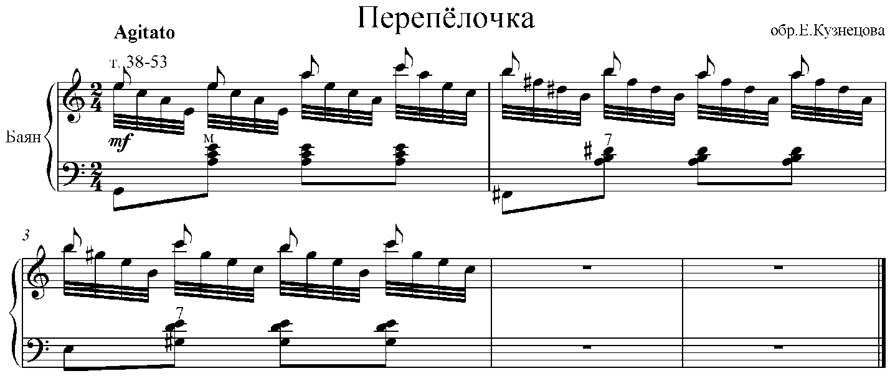
Предлагается играть так:
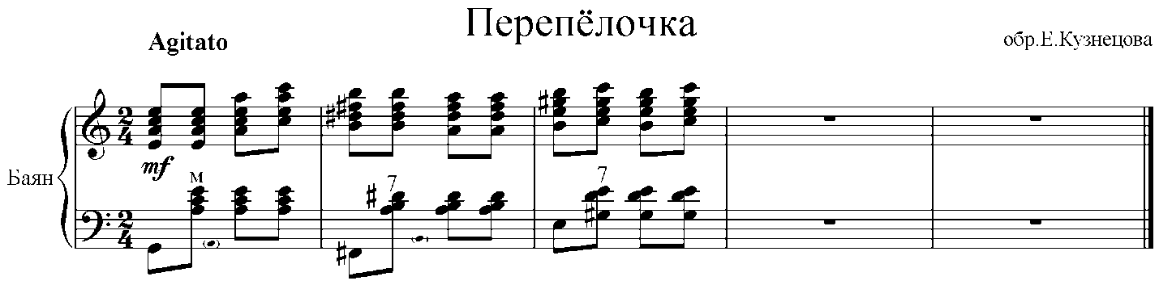
В оригинале:
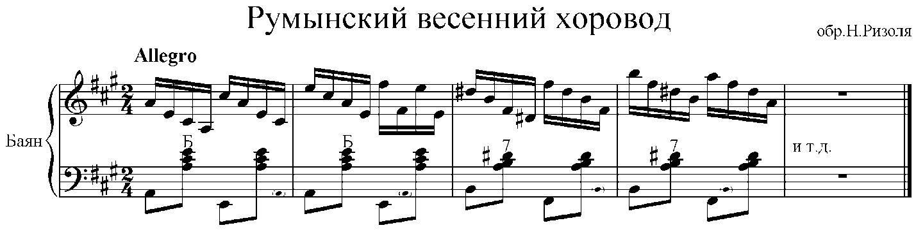
Предлагается так:
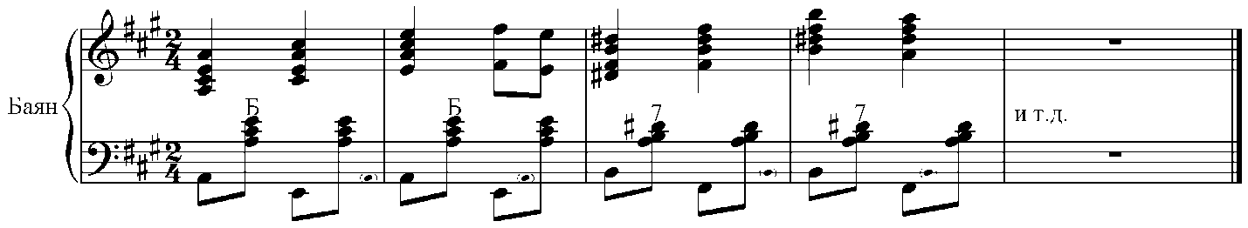
Сочинения, мелодическая линия которых основана на «ломаных» интервалах (октавах, секстах и т.д.), прорабатывается этим способом так. Например, в оригинале дано:
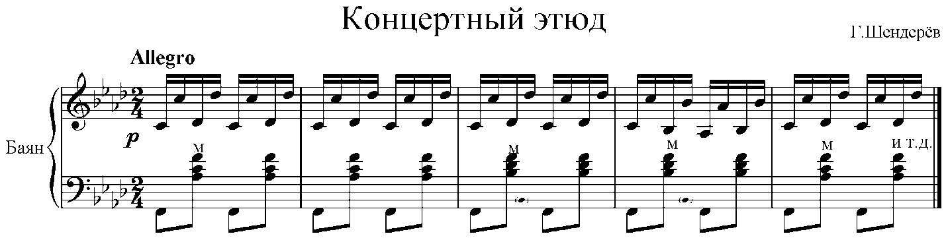
Следует проигрывать так:
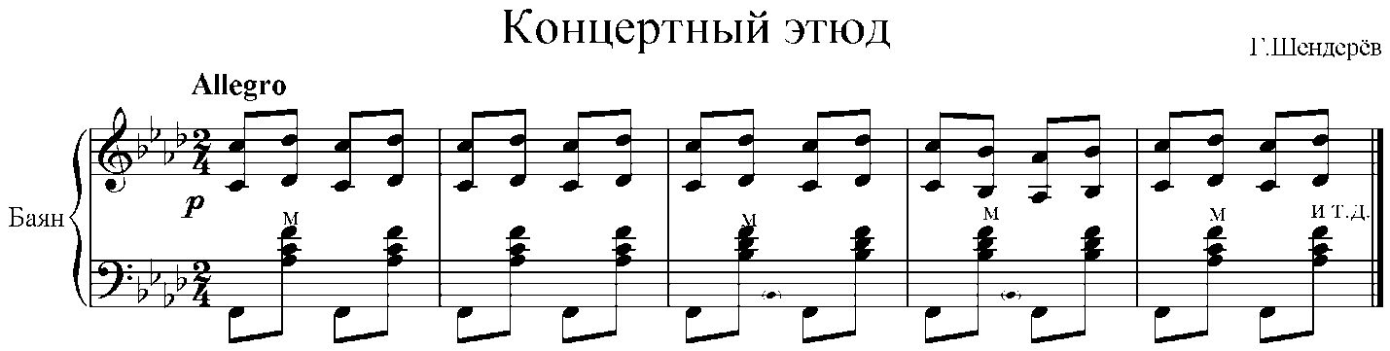
Суть способа арпеджирования аккордовых построений состоит в том, что произносимое созвучие как бы «развёртывается» в равномерной последовательности. Проигрывать произведение данным способом лучше в спокойном темпе, что даёт возможность исполнителю тщательно следить за следующей технологией движения : палец, извлекающий звук, остаётся на клавише, следующий палец также задерживается и т.д., пока не извлекутся все звуки аккорда. Полезность данного способа в том, что он позволяет чётко представить изменение игровых положений руки, кисти и продумать детали нотного текста.
Этот способ рекомендуется употреблять при изучении произведений, исполняющихся в достаточно подвижных темпах, а также в аккордовых построениях с широким расположением голосов, так как он даёт возможность не только услышать отчётливо каждый звук, но и позволяет освободить руку от мышечного напряжения.
Предлагается поиграть так:
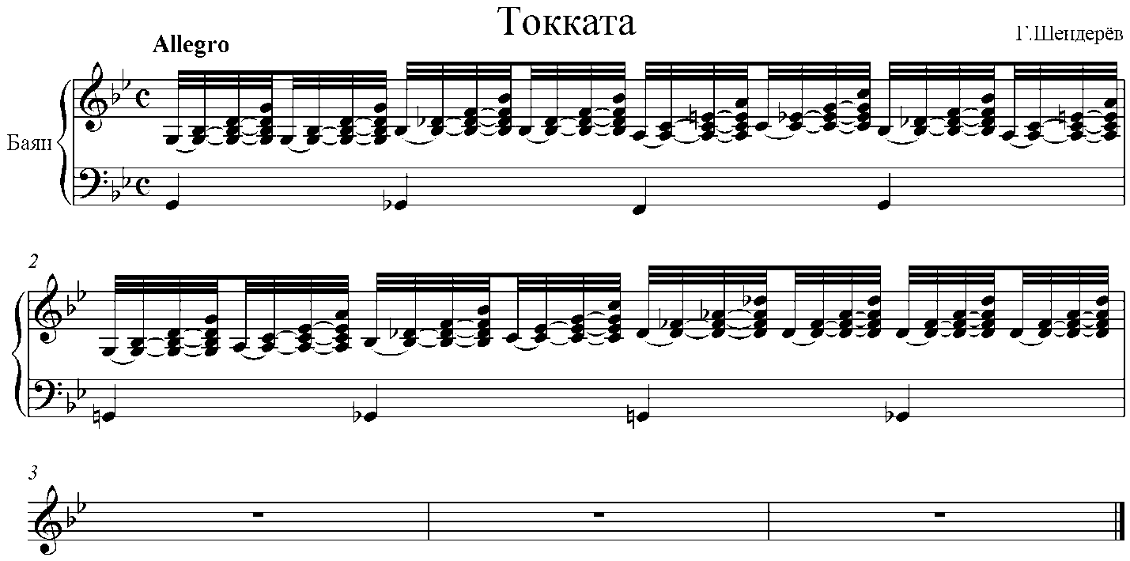

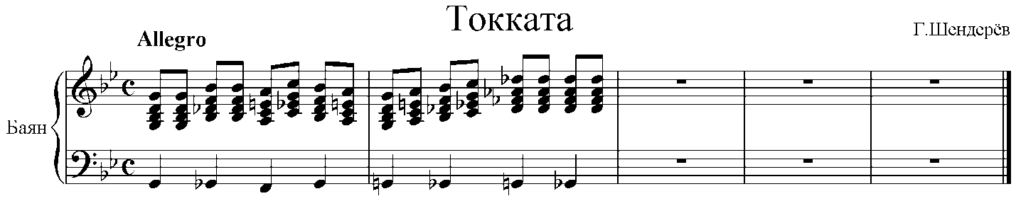При повторении группы нот проигрываются два раза первые две ноты из четырёх или третья и четвёртая.При проработке нотного текста таким способом укрепляются пальцы, быстрее запоминается аппликатура, кисть легче приспосабливается к клавиатуре.
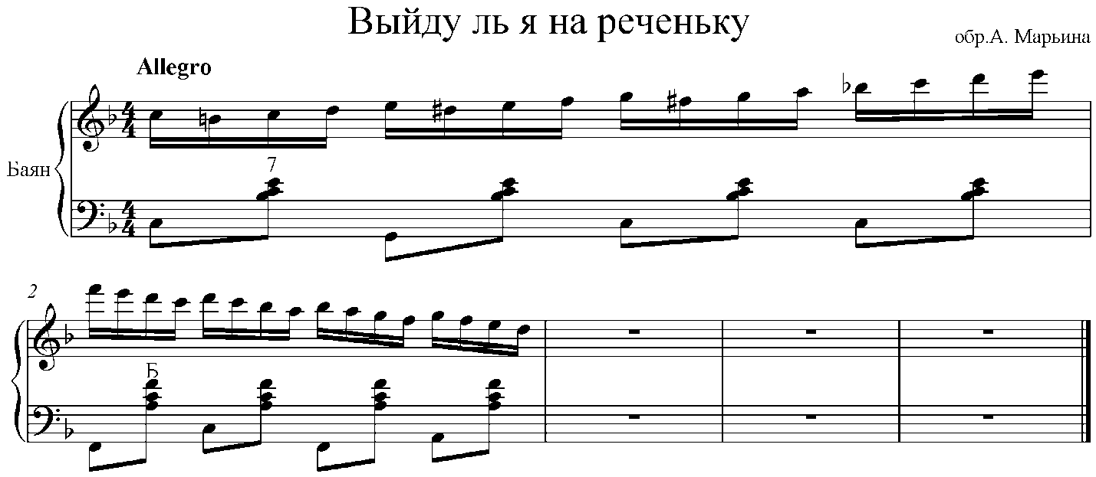

Следует проигрывать так:
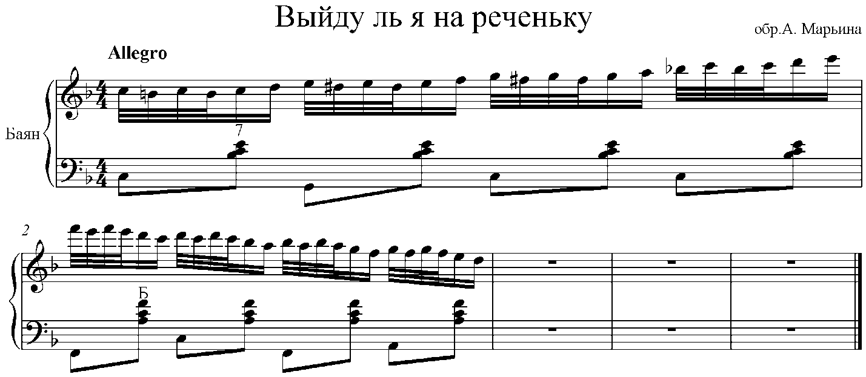

Затем играть так:
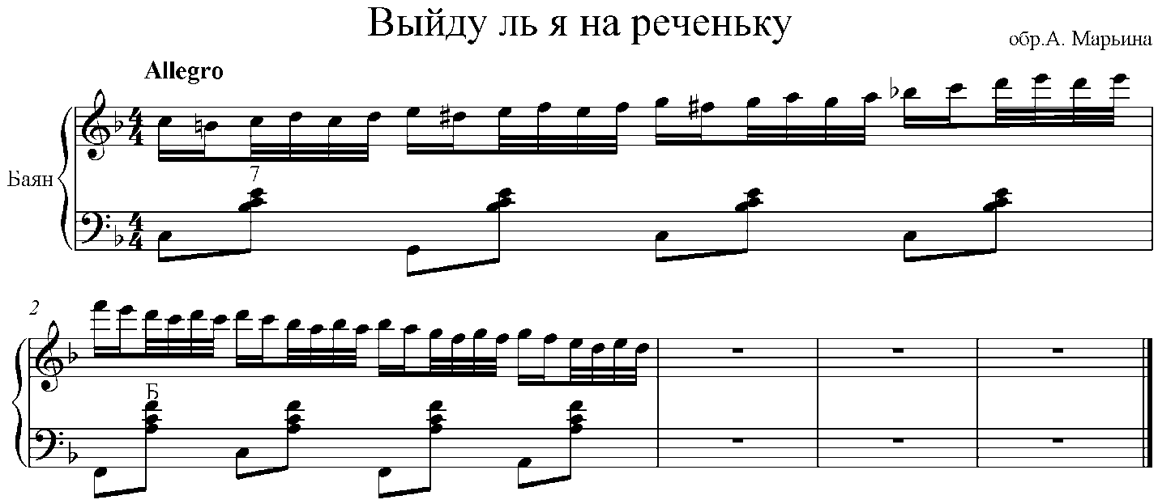
Такой способ можно использовать и группировках по 3,6,8 нот.
В настоящем методическом сообщении затронуты лишь некоторые способы преодоления технических трудностей.Основой стал метод вариантов.Разумеется, указанный метод используется с учётом музыкальных способностей и индивидуальных особенностей баяниста.Необходимо также учитывать, что успех в работе зависит и от того, насколько умело будет организован контроль за применением изложенного метода. И здесь решающая роль принадлежит преподавателю, который рекомендует учащемуся целесообразность того или иного способа (приёма) при работе над конкретным технически трудным эпизодом или частью пьесы. Следует особо отметить: вся работа над освоением технических трудностей на баяне методом вариантов- не самоцель, а лишь средство для более глубокого раскрытия идейно- художественного содержания музыкального произведения.

Список литературы
- Липс Ф. Р. «Искусство игры на баяне», М.: Музыка, 1985. – 156 с.
- Потеряев Б. П. «Формирование исполнительской техники баяниста», Челябинск.: ЧГАКИ, 2007. – 181 с.
- Чиняков А.И. «Преодоление технических трудностей на баяне»,М.:Музыка,1982.-53 с.

